

**Nařízení Statutárního města Hradec Králové č. 3/2020, Tržní řád**

Rada města Hradec Králové se na svém zasedání konaném dne 24.3.2020 usnesla v souladu ustanovením § 11 a § 102 odst. 2 písm. d) zákona č. 128/2000 Sb., o obcích, a na základě ustanovení § 18 zákona č. 455/1991 Sb., o živnostenském podnikání (živnostenský zákon), ve znění pozdějších předpisů, vydat toto nařízení (dále jen „tržní řád“ nebo „nařízení“):

**Článek 1**

**Účel tržního řádu**

Tržní řád stanoví podmínky pro prodej zboží a poskytování služeb mimo provozovnu určenou k tomuto účelu rozhodnutím, opatřením nebo jiným úkonem vyžadovaným stavebním zákonem1 a to na tržnicích, tržištích a v předzahrádkách hostinských zařízení na území města Hradec Králové, bez ohledu na charakter a vlastnictví příslušných prostor.

**Článek 2**

**Předmět úpravy**

Tržní řád a jeho přílohy vymezují zejména:

1. místa pro provozování tržnic a tržišť,
2. stanovení kapacity a přiměřené vybavenosti tržnic a tržišť,
3. dobu prodeje zboží a poskytování služeb na tržnicích a tržištích,
4. provozní dobu předzahrádek hostinských zařízení,
5. pravidla pro udržování čistoty, pořádku a bezpečnosti na tržnicích a tržištích,
6. pravidla, která musí dodržovat provozovatel tržnice a tržiště k zajištění jejich řádného provozu,
7. vymezení forem prodeje zboží a poskytování služeb mimo provozovnu, které jsou na území města Hradec Králové zakázány.

**Článek 3**

**Základní pojmy**

1. Místy pro prodej zboží a poskytování služeb mimo provozovnu jsou:
2. tržnice – objekt mající charakter stavby podle stavebního zákona1 určený nebo schválený k užívání pro účely prodeje zboží nebo poskytování služeb více právnickými nebo fyzickými osobami;
3. tržiště – místo, kde dochází k prodeji zboží a poskytování služeb více právnickými nebo fyzickými osobami každý den nebo ve stanovené dny v týdnu, které nemá charakter stavby podle stavebního zákona;
4. předsunuté prodejní místo – místo, mimo provozovnu určenou k tomuto účelu rozhodnutím, opatřením nebo jiným úkonem vyžadovaným stavebním zákonem, na němž je umístěno prodejní zařízení, na kterém se vystavuje nebo ze kterého se prodává zboží a poskytují služby stejného druhu jako v provozovně. Zřizuje se v návaznosti na provozovnu a musí mít stejného provozovatele.
5. předzahrádka hostinského zařízení – předsunuté prodejní místo, na kterém se prodává zboží nebo poskytují služby v rámci živnosti „hostinská činnost“.
6. Prodejním místem se rozumí konkrétní místo na tržnici, tržišti či trhu užívané jednotlivým prodejcem.

1. Trhem se rozumí soubor prodejních míst určených k příležitostnému soustředěnému prodeji zboží nebo poskytování služeb více prodejci najednou, zejména o svátcích, při různých slavnostech nebo obdobných akcích.
2. Pojízdnou prodejnou se rozumí prodejní zařízení, které se pohybuje nebo je přesunováno na různá místa, kde je z něj realizován prodej, přičemž právě prodej na různých místech je základním účelem takového zařízení.

Provozovatelem tržnice a tržiště (dále jen „provozovatel tržnice“) může být fyzická nebo právnická osoba, která má vlastnické právo k místu, kde je umístěna tržnice nebo tržiště nebo má příslušné oprávnění tržnici nebo tržiště provozovat. Provozovatel tržnice může povinnosti vyplývající z tohoto tržního řádu zajišťovat sám nebo prostřednictvím určené osoby (dále jen „správce“ nebo „osoba odpovědná za provoz“).

1. Provozovatelem předzahrádky hostinského zařízení (dále jen „provozovatel předzahrádky“) může být fyzická nebo právnická osoba, která vykonává na základě příslušného oprávnění živnost „hostinská činnost“.
2. Správcem je fyzická nebo právnická osoba, která na základě smlouvy nebo jiného vztahu s provozovatelem tržnice zajišťuje řádný provoz tržnice nebo tržiště, zejména kontroluje dodržování podmínek daných tržním řádem.
3. Osobou odpovědnou za provoz je fyzická osoba, která je na základě smlouvy s provozovatelem přímo odpovědná za řádný provoz tržnice nebo tržiště, zajištuje řádný výběr poplatku a přidělení místa a odpovídá za čistotu a pořádek.
4. Prodejcem je fyzická nebo právnická osoba, která vlastním jménem uskutečňuje prodej zboží a poskytuje služby na jednotlivém prodejním místě.
5. Veřejným prostranstvím jsou všechna náměstí, ulice, tržiště, chodníky, veřejná zeleň, parky a další prostory přístupné každému bez omezení, tedy sloužící obecnému užívání, a to bez ohledu na vlastnictví k tomuto prostoru[1].
6. Letním obdobím je období od 1. dubna do 31. října kalendářního roku.
7. Zimním obdobím je období od 1. listopadu do 31. března kalendářního roku.

**Článek 4**

**Umístění tržnic, tržišť, trhů a tržních míst**

Umístění tržnic a tržišť je povoleno na místech uvedených v příloze č. 1, č. 2 a č. 3 tohoto nařízení.

**Článek 5**

**Kapacita a přiměřená vybavenost tržnic a tržišť**

1. Vybavení tržnic a tržišť musí být přímo úměrné jejich velikosti. Vybavení tržnic a tržišť musí splňovat základní podmínky uvedené v příloze č. 2 k tomuto nařízení.
2. Prodávající může zabírat pouze plochu vymezenou příslušným prodejním místem, nesmí blokovat jiné prodejní místo, a to ani částečně.

**Článek 6**

**Doba prodeje a poskytování služeb**

1. Maximální doba prodeje zboží a poskytování služeb je stanovena takto:
   1. na tržnicích a tržištích v době stanovené v příloze č. 2 k tomuto nařízení;
   2. na trzích v době od 8.00 hodin do 21.00 hodin;
   3. v předsunutých prodejních místech s výjimkou předzahrádek restauračních zařízení denně od 6.00 hodin do 22.00 hodin;
   4. předzahrádek restauračních zařízení denně od 6.00 hodin do 22.00 hodin a ve dnech pátek, sobota a v den předcházející dni pracovního klidu od 6.00 hodin do 24.00 hodin; přičemž do uvedené doby prodeje a poskytování služeb se započítává i doba nezbytného úklidu a přípravy.

1. Provozovatel tržnice může na přiměřenou dobu rozhodnout o omezení prodejní doby nebo o uzavření tržnice, tržiště nebo trhu. O této skutečnosti je povinen přiměřeným způsobem informovat veřejnost (např. zveřejněním takové informace u vstupu na tržnici, tržiště, trh či u tržního místa) a písemně též Živnostenský úřad Magistrátu města Hradec Králové.

**Článek 7**

**Povinnosti provozovatelů tržnic, tržišť, trhů a tržních míst**

1. Prodej na tržnicích a tržištích je možný pouze na základě předchozího splnění podmínek daných tržním řádem.
2. Provozovatel tržnice je povinen dbát na dodržování obecně závazných předpisů, včetně obecně závazných vyhlášek a nařízení města Hradec Králové.
3. Provozovatel tržnice podle kapacity tržnic a tržišť poskytuje prodejcům jednotlivá prodejní místa na základě jejich žádosti.
4. Provozovatel tržnice řídí, organizuje a kontroluje provoz tržnic a tržišť a zodpovídá za jejich správný chod v souladu s podmínkami určenými tímto tržním řádem a ostatními právními předpisy, které se vztahují k zajištění řádného provozu tržnic a tržišť.
5. Provozovatel trhů určí svého správce a popřípadě osobu odpovědnou za provoz.
6. Provozovatel tržnice je povinen zveřejnit na viditelném místě informace o druhu prodávaného zboží, druhu poskytované služby, provozní době a odpovědné osobě.
7. Provozovatel tržnice je povinen zajistit, aby na tržnicích a tržištích byl realizován pouze prodej zboží a poskytování služeb uvedených v přílohách tohoto tržního řádu.
8. Provozovatel tržnice může za prodejní místa na tržnici a tržišti nebo za užívání služeb tržnice a tržiště stanovit úplatu. Tím není případně dotčena povinnost hradit místní poplatek za užívání veřejného prostranství. Provozovatel tržnice je povinen vést evidenci jednotlivých prodejních míst a prodejců, kteří je užívají.
9. Provozovatel tržnice je povinen hlásit osobně nebo prostřednictvím správce porušení tohoto tržního řádu při prodeji zboží nebo poskytování služeb ze strany prodejců Magistrátu města Hradec Králové, Živnostenskému úřadu, Městské policii Hradec Králové nebo příslušným orgánům státní správy, a to neprodleně po zjištění takového porušení.
10. Provozovatel tržnice je povinen dbát na udržování čistoty, pořádku a bezpečnosti na tržnicích a tržištích.

**Článek 8**

**Kontrola tržního prodeje**

1. Kontrolu dodržování tohoto tržního řádu provádí Magistrát města Hradec Králové prostřednictvím pověřených zaměstnanců a Městská policie Hradec Králové.
2. Ustanovením odstavce 1 není dotčeno oprávnění k provádění kontroly na tržnicích, tržištích a trzích příslušnými orgány státní správy podle zvláštních zákonů.

**Článek 9**

**Sankce**

Za porušení povinností stanovených tímto tržním řádem může být uložena sankce podle obecně závazných právních předpisů.

**Článek 10**

**Zakázané formy prodeje**

1. Na území města Hradec Králové je zakázán podomní prodej.
2. Zákaz podomního prodeje se nevztahuje na prodej prováděný podle zvláštního právního předpisu[2].

**Článek 11**

**Výjimky z tržního řádu**

1. Tržní řád se nevztahuje na následující formy prodeje zboží a poskytování služeb:
2. na prodej zboží pomocí automatů obsluhovaných spotřebitelem, na prodej tisku prostřednictvím kamelotů, na prodej vstupenek na kulturní akce před objekty, v nichž se konají, a to v den jejich konání po dobu 4 hodin před jejich zahájením, pokud při takovém prodeji nedochází k omezení pohybu chodců, na zásilkový prodej a na prodej v pojízdné prodejně,
3. na prodej zboží a poskytování služeb na předsunutých prodejních místech s výjimkou restauračních předzahrádek,
4. na prodej zboží a poskytování služeb v průběhu konání kulturních akcí (koncerty, divadelní představení, módní a jiné tematické přehlídky), sportovních akcí včetně zprostředkování přenosů prostřednictvím velkoplošných obrazovek a během promítání v letních kinech, a to ve vztahu k prodeji zboží a poskytování služeb realizovanému v místě konání akce,
5. na prodej vánočních ryb a stromků a na prodej zboží a poskytování služeb v rámci adventních a vánočních trhů v období od 19. listopadu do 24. prosince kalendářního roku, s výjimkou ustanovení článku 6 odst. 1 písm. b) a odst. 2 a článku 7 odst. 2 a 10 tohoto nařízení.
6. na prodej zboží a poskytování služeb v rámci velikonočních trhů v období začínajícím 20 dnů před Velikonočním pondělím a končícím Velikonočním pondělím (včetně), s výjimkou ustanovení článku 6 odst. 1 písm. b) a odst. 2 a článku 7 odst. 2 a 10 tohoto nařízení,
7. na prodej zboží a poskytování služeb v rámci akcí pořádaných k připomenutí či oslavě významných výročí a svátků a k propagaci a podpoře výrobků a služeb místního nebo regionálního charakteru, s výjimkou ustanovení článku 7 odst. 2 a 10 tohoto nařízení.

**Článek 12**

**Společná a závěrečná ustanovení**

1. Dnem účinnosti tohoto nařízení se zrušuje nařízení Statutárního města Hradec Králové č. 2/2019.
2. Toto nařízení nabývá účinnosti patnáctým dnem po jeho vyhlášení.

V Hradci Králové dne…………………

prof. PharmDr. Alexandr Hrabálek, CSc. Ing. Monika Štayrová

primátor města náměstkyně primátora

**PŘÍLOHA č. 1**

Vymezení tržnic a tržišť v územním obvodu města:

Tržnice se správcem:

* 1. městská tržnice na náměstí 28. října

Tržiště bez správce:

1. tržiště u nákupního střediska Hvězda na vyhrazeném místě,
2. tržiště u nákupního střediska Pod Strání na vyhrazeném místě,
3. tržiště u nákupního střediska Jiřina ve Farářství na vyhrazeném místě.

Hranice tržnic a tržišť jsou vymezeny a jsou uvedeny v Příloze č. 3 tohoto nařízení.

**PŘÍLOHA č. 2**

Vybavení, provozní doba, provozovatel a povolený sortiment tržnic a tržišť:

1. MĚSTSKÁ TRŽNICE na náměstí 28. října

(pozemky č. 1855/2, 2102/1, 837/1, 2186, k.ú. Pražské Předměstí)

Vybavení: nádoby na odpadky, pitná voda, WC

Kapacita: 36 prodejních míst 2 x 1 m

Provoz: celoroční

Doba prodeje:

letní období Po – Pá 6.00 – 18.00 hod.

So 6.00 – 13.00 hod.

zimní období Po – Pá 7.00 – 17.00 hod.

So 7.00 – 13.00 hod.

Správce:

TECHNICKÉ SLUŽBY HRADEC KRÁLOVÉ, Na Brně 362/15, 500 08 Hradec Králové

Povolený druh prodávaného zboží:

ovoce, zelenina, med, koření (jen originální balení), vejce, sadba, květiny, okrasné dřeviny, chvojí, jmelí, drobné výrobky z proutí a dřeva.

Zásobování:

* je nutné respektovat obecné právní předpisy, obecně závazné vyhlášky a nařízení města Hradec Králové a místní úpravu silničního provozu,
* při nakládání a vykládání nesmí být ponechán motor vozidla v chodu.

1. TRŽIŠTĚ U NÁKUPNÍHO STŘEDISKA HVĚZDA

(pozemek č. 367/50, k.ú. Třebeš, ulice Štefánikova)

Vybavení: nádoby na odpadky

Kapacita: 8 míst, 3 x 3 m

Provoz: celoroční

Doba prodeje:

letní období Po – Pá 6.00 – 19.00 hod.

So 6.00 – 13.00 hod.

zimní období Po – Pá 7.00 – 18.00 hod.

So 7.00 – 13.00 hod.

Provozovatel:

Statutární město Hradec Králové, Československé armády 408/51, 502 00 Hradec Králové, Živnostenský úřad Magistrátu města Hradec Králové, Střelecká 824/47, 500 02 Hradec Králové

Povolený druh prodávaného zboží:

pečivo, ovoce, zelenina, med, koření (jen originální balení), vejce, sadba, květiny, okrasné dřeviny, chvojí, jmelí, textil a drobné výrobky z proutí a dřeva.

Zásobování:

- je nutné respektovat obecné právní předpisy, obecně závazné vyhlášky a nařízení města Hradec Králové a místní úpravu silničního provozu,

- při nakládání a vykládání nesmí být ponechán motor vozidla v chodu.

1. TRŽIŠTĚ U NÁKUPNÍHO STŘEDISKA POD STRÁNÍ

(pozemek č. 453/3, k.ú. Třebeš, ulice Milady Horákové)

Vybavení: nádoby na odpadky

Kapacita: 4 místa, 2,5 x 3 m

Provoz: celoroční

Doba prodeje:

letní období Po – Pá 6.00 – 19.00 hod.

So 6.00 – 13.00 hod.

zimní období Po – Pá 7.00 – 18.00 hod.

So 7.00 – 13.00 hod.

Provozovatel:

Statutární město Hradec Králové, Československé armády 408/51, 502 00 Hradec Králové, Živnostenský úřad Magistrátu města Hradec Králové, Střelecká 824/47, 500 02 Hradec Králové

Povolený druh prodávaného zboží:

pečivo, ovoce, zelenina, med, koření (jen originální balení), vejce, sadba, květiny, okrasné dřeviny, chvojí, jmelí, textil a drobné výrobky z proutí a dřeva.

Zásobování:

- je nutné respektovat obecné právní předpisy, obecně závazné vyhlášky a nařízení města Hradec Králové a místní úpravu silničního provozu,

- při nakládání a vykládání nesmí být ponechán motor vozidla v chodu.

1. TRŽIŠTĚ U NÁKUPNÍHO STŘEDISKA JIŘINA

(pozemek č. 1109/1, k.ú. Pražské Předměstí)

Vybavení: nádoby na odpadky

Kapacita: 4 místa, 3 x 3 m

Provoz: celoroční

Doba prodeje:

letní období Po – Pá 6.00 – 19.00 hod.

So 6.00 – 13.00 hod.

zimní období Po – Pá 7.00 – 18.00 hod.

So 7.00 – 13.00 hod.

Provozovatel:

Statutární město Hradec Králové, Československé armády 408/51, 502 00 Hradec Králové, Živnostenský úřad Magistrátu města Hradec Králové, Střelecká 824/47, 500 02 Hradec Králové, vydává povolení k prodeji na tomto tržišti a přiděluje prodejní místa.

Povolený druh prodávaného zboží:

pečivo, ovoce, zelenina, med, koření (jen originální balení), vejce, sadba, květiny, okrasné dřeviny, chvojí, jmelí, textil a drobné výrobky z proutí a dřeva.

Zásobování:

- je nutné respektovat obecné právní předpisy, obecně závazné vyhlášky a nařízení města Hradec Králové a místní úpravu silničního provozu,

- při nakládání a vykládání nesmí být ponechán motor vozidla v chodu.

**Příloha č. 3**

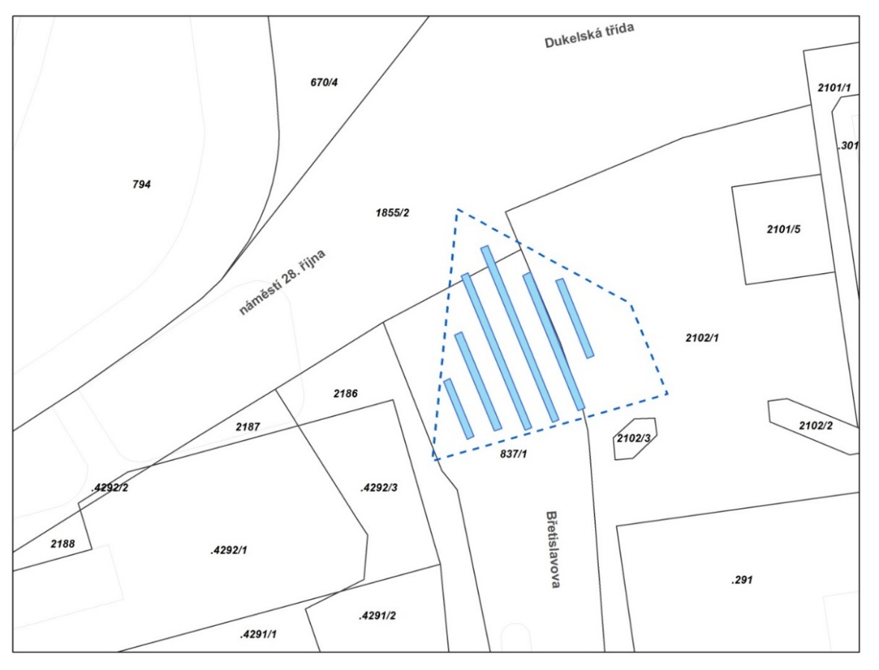

obrázek č. 1 městská tržnice na náměstí 28. října

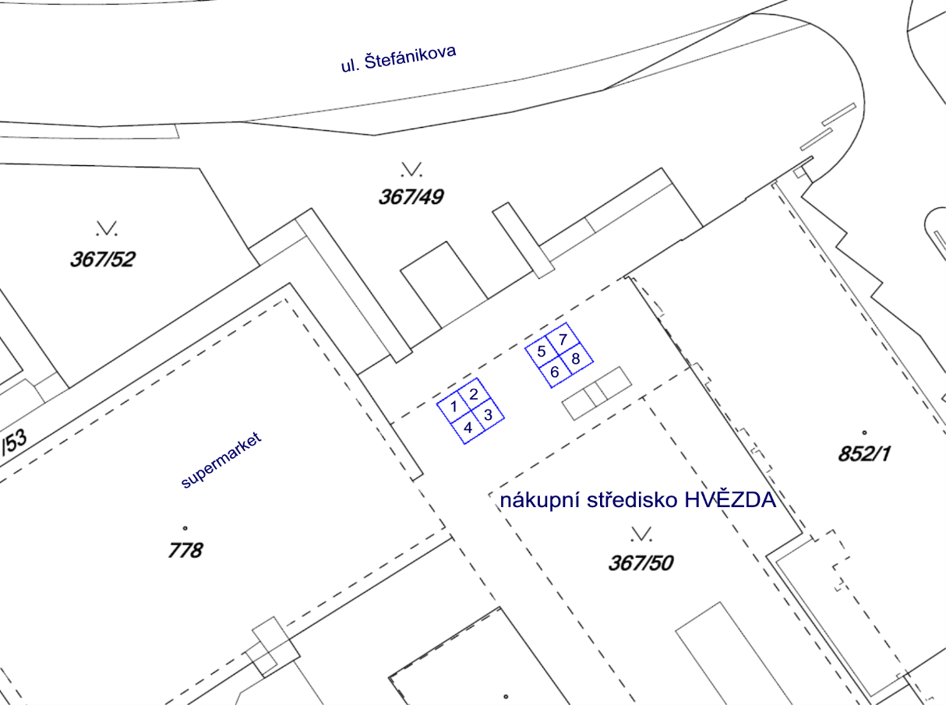

obrázek č. 2 tržiště u nákupního střediska Hvězda

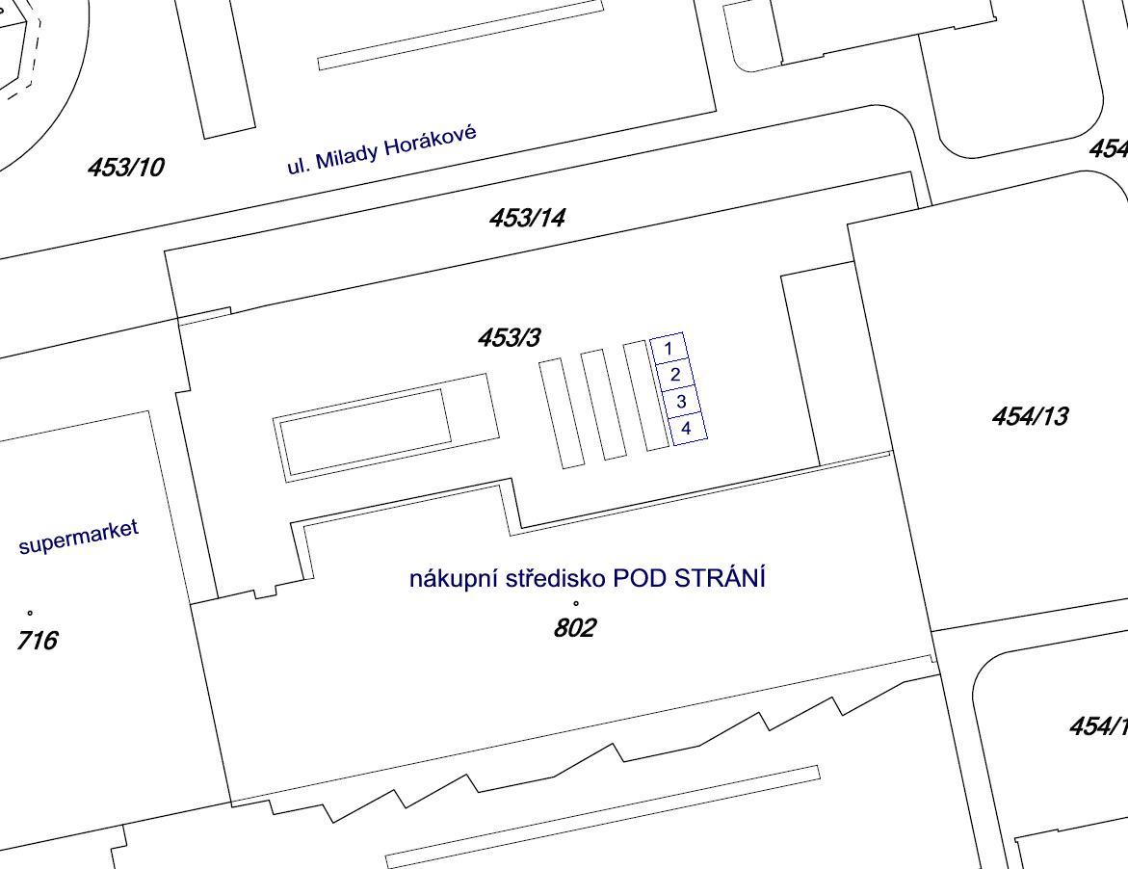

obrázek č. 3 tržiště u nákupního střediska Pod Strání

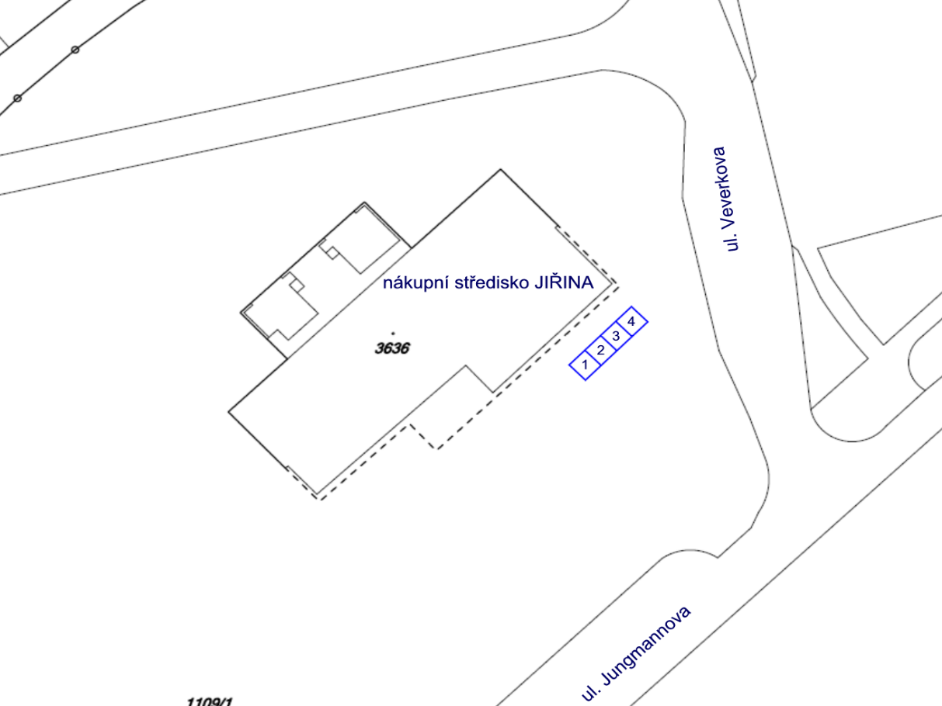

obrázek č. 4 tržiště u nákupního střediska Jiřina

1. ustanovení § 34 zákona č. 128/2000 Sb., o obcích (obecní zřízení)
2. zákon č. 117/2001 Sb., o veřejných sbírkách a změně některých zákonů (zákon o veřejných sbírkách)